GUICHET D’ACCÈS CENTRALISÉ
DI-TSA-DP

DÉFICIENCE VISUELLE

IDENTIFICATION DE LA PERSONNE
NOM : |  |  |  |  |  |  |  |  |  |  | PRÉNOM :
Date de naissance : |  |  |  |  |  |  |  |  |  |  | Sexe : |  |  |  | F M
Numéro d’assurance-maladie |  |  |  |  |  |  |  |  |  |  |  | Expiration :
Adresse : |  |  |  |  |  |  |  | Ville : |  |  |  |  |  |  |  |  | Code postal :
Téléphone : | Rés. : |  |  |  |  |  | Cell : |  |  |  |  |  |  | Travail : Poste :
Courriel :
Mode de communication : Téléphone ATS |  |  |  |  |  |  |  |  |  |  |  |  |  |  |  | Loi : LSSSS LPJ
DEMANDEUR
Nom du professionnel : |  |  |  |  |  |  |  |  |  |  |  |  | Numéro du professionnel :
Téléphone : |  |  |  |  |  |  |  |  |  |  |  |  | Télécopieur :
Signature : |  |  |  |  |  | Date : |  |  |  |  |  |  | MD OD Date :
ÉTAT OCULO-VISUEL
Date du dernier examen visuel :
Diagnostic OD
OS
Résultats tests électrophysiologiques :

Date apparition de la déficience visuelle :
Pronostic :

Réfraction OD :
OS :
 |  |  |  |  | O.D. |  |  |  | O.S. |  |  |  |  |  |  |  |  | O.U.
Acuité visuelle de loin (6 m)
Avec correction ophtalmique
Pression intraoculaire

CHAMP DE VISION PÉRIPHÉRIQUE
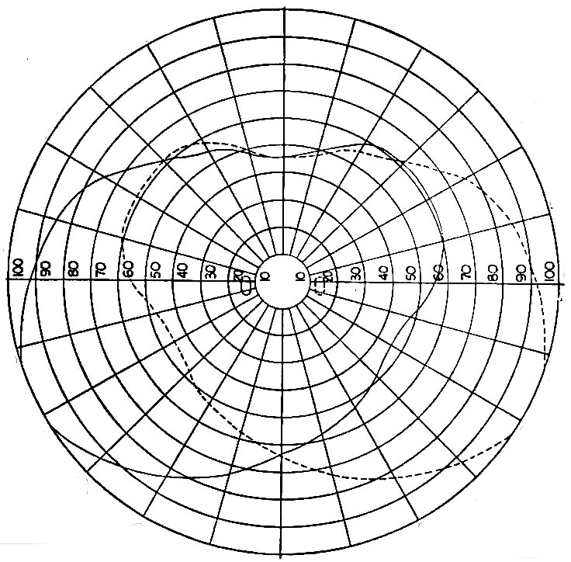 | 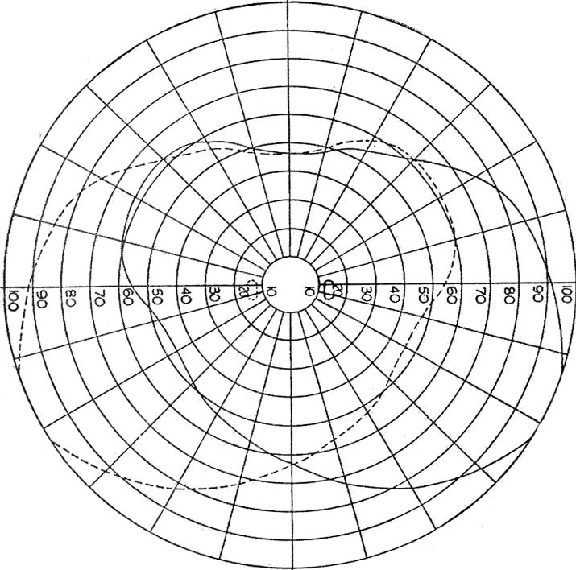
Cible :

RETOURNEZ LE FORMULAIRE AU GUICHET D’ACCÈS CENTRALISÉ DI-TSA-DP
Par la poste : 1180, boulevard Manseau, Joliette (Québec), J6E 3G8
Par télécopieur : 450 756-2898
Par courriel : guichet.ditsadp.cissslan@ssss.gouv.qc.ca
Pour information : 1 877 322-2898

